 |  | แผนการจัดการเรียนรู้มุ่งเน้นสมรรถนะอาชีพ  บูรณาการหลักปรัชญาของเศรษฐกิจพอเพียง |  | หน่วยที่  3
 |  | ชื่อหน่วย ฟิลเลอร์เกจ |  | สอนครั้งที่  3
ชั่วโมงรวม
12
จำนวนชั่วโมง
4
1. สาระสำคัญ
ฟิลเลอร์เกจเป็นเครื่องมือสำหรับใช้วัดและตรวจสอบระยะห่างระหว่างผิวชิ้นงานสองชิ้นที่ประกอบกันเพื่อให้ได้ระยะตามต้องการ การนำฟิลเลอร์เกจไปใช้งานทางด้านช่างยนต์ เช่น วัดระยะห่างลิ้น วัดระยะห่างหน้าทองขาว วัดระยะห่างปากแหวนลูกสูบ วัดความโก่งของฝาสูบ เป็นต้น
2. สมรรถนะประจำหน่วย
1. การแปลงหน่วยฟิลเลอร์เกจ
2. วิธีใช้งานฟิลเลอร์เกจ
3. ข้อควรระวังในการใช้งานและการบำรุงรักษาฟิลเลอร์เกจ
3. จุดประสงค์การเรียนรู้
3.1 ด้านความรู้
1. แปลงหน่วยฟิลเลอร์เกจได้ถูกต้อง
2. อธิบายวิธีการใช้งานฟิลเลอร์เกจได้ถูกต้อง
3. บอกข้อควรระวังและวิธีการบำรุงรักษาฟิลเลอร์เกจได้อย่างน้อย 5 ข้อ
3.2 ด้านทักษะ
1. ใช้ฟิลเลอร์เกจวัดชิ้นส่วนของเครื่องยนต์ได้ถูกต้อง
3.3 คุณลักษณะที่พึ่งประสงค์
3.3.1 มีคุณธรรม จริยธรรมและคุณลักษณะที่พึงประสงค์ ยึดมั่นในสถาบันชาติ ศาสนา พระมหากษัตริย์
ละเว้นอบายมุข นักเรียนมีความมีวินัย มีความสามัคคีมีจิตอาสา มีความขยันและรับผิดชอบ มีความประหยัด มี
ความซื่อสัตย์มีความสุภาพ มีความตรงต่อเวลา
 |  | แผนการจัดการเรียนรู้มุ่งเน้นสมรรถนะอาชีพ  บูรณาการหลักปรัชญาของเศรษฐกิจพอเพียง |  | หน่วยที่  3
 |  | ชื่อหน่วย ฟิลเลอร์เกจ |  | สอนครั้งที่  3
ชั่วโมงรวม
12
จำนวนชั่วโมง
4
ฟิลเลอร์เกจ
ฟิลเลอร์เกจ (Feeler Gauge) เรียกอีกอย่างหนึ่งว่าเกจความหนา ฟิลเลอร์เกจทำมาจากเหล็กกล้าผ่านการอบและชุบแข็ง มีลักษณะเป็นเหล็กแผ่นบางแบนเรียบหลาย ๆ แผ่นรวมเป็นชุดเดียวกัน
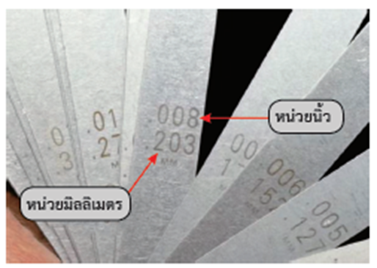
ในงานทางด้านช่างยนต์ฟิลเลอร์เกจถูกนำไปใช้งานสำหรับวัดและตรวจสอบระยะห่างระหว่างผิวชิ้นงานสองชิ้น เช่น วัดระยะช่องว่างลิ้น วัดระยะห่างหน้าทองขาว วัดระยะห่างปากแหวนลูกสูบ วัดความโก่งของฝาสูบ
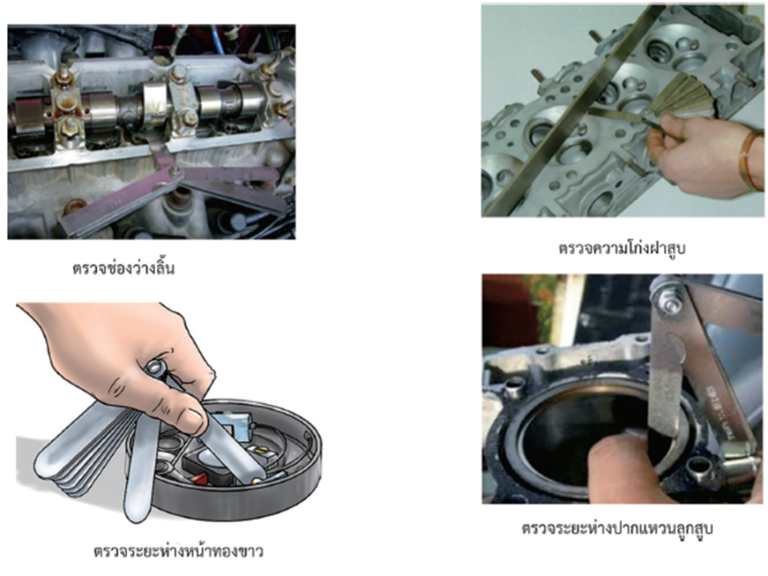
 |  | แผนการจัดการเรียนรู้มุ่งเน้นสมรรถนะอาชีพ  บูรณาการหลักปรัชญาของเศรษฐกิจพอเพียง |  | หน่วยที่  3
 |  | ชื่อหน่วย ฟิลเลอร์เกจ |  | สอนครั้งที่  3
ชั่วโมงรวม
12
จำนวนชั่วโมง
4
การแปลงหน่วยฟิลเลอร์เกจ
การแปลงหน่วยฟิลเลอร์เกจจากหน่วยนิ้วเป็นหน่วยมิลลิเมตร สามารถทำได้ดังนี้
25.4 มิลลิเมตร = 1 นิ้ว
1 มิลลิเมตร = 1 นิ้ว x 1 มิลลิเมตร หารด้วย 25.4 มิลลิเมตร
= 0.04 นิ้ว (0.039 นิ้ว)
เพื่อความสะดวกในเปรียบเทียบหน่วยให้ใช้ 1 นิ้ว เท่ากับ 25 มิลลิเมตร
1 ฟิลเลอร์ คือ 1 ส่วนใน 1,000 ส่วนของนิ้ว ดังนั้น
1 ฟิลเลอร์ = 1/1,000 นิ้ว = 0.001 นิ้ว
2 ฟิลเลอร์ = 2/1,000 นิ้ว = 0.002 นิ้ว
วิธีใช้งานฟิลเลอร์เกจ
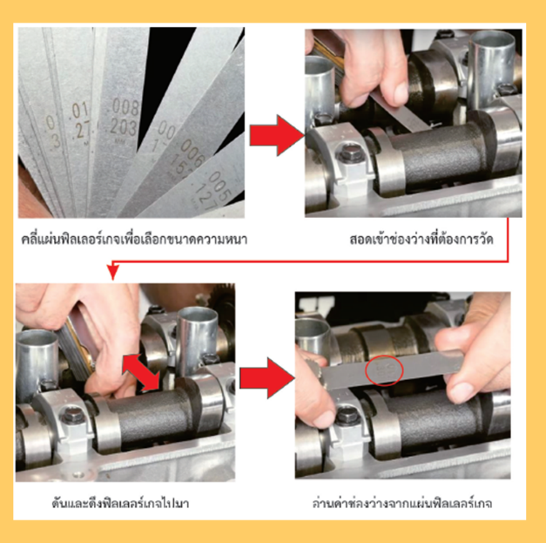
- คลี่แผ่นฟิลเลอร์เกจออกจากด้ามหรือกรอบ
- ทำความสะอาดฟิลเลอร์เกจ
- เลือกขนาดความหนาของฟิลเลอร์เกจ
- สอดฟิลเลอร์เกจเข้าไประหว่างช่องว่างที่ต้องการวัด
- การดันและดึงฟิลเลอร์เกจไปมา (ไม่ตึงมากหรือหลวมเกินไป)
- ถ้ามีความรู้สึกว่ายังหลวมให้เลือกแผ่นที่มีความหนามากขึ้นไปอีกทีละขั้นจนพอดีกับช่องว่างนั้น จากนั้นจึงอ่านค่าที่วัดได้จากค่าความหนาบนฟิลเลอร์เกจแผ่นนั้น ๆ
- กรณีที่ไม่สามารถวัดช่องว่างได้ด้วยความหนาของฟิลเลอร์เกจแผ่นเดียว ให้เลือก 2-3 แผ่นมารวมกันเพื่อตรวจวัดได้และควรใช้ให้จำนวนแผ่นน้อยที่สุด

 |  | แผนการจัดการเรียนรู้มุ่งเน้นสมรรถนะอาชีพ  บูรณาการหลักปรัชญาของเศรษฐกิจพอเพียง |  | หน่วยที่  3
 |  | ชื่อหน่วย ฟิลเลอร์เกจ |  | สอนครั้งที่  3
ชั่วโมงรวม
12
จำนวนชั่วโมง
4
ข้อควรระวังในการใช้งานและการบำรุงรักษาฟิลเลอร์เกจ
- ทำความสะอาดและตรวจสภาพฟิลเลอร์เกจทุกครั้งก่อนการใช้งาน
- ทำความสะอาดชิ้นงานก่อนการวัด
- เลือกใช้ขนาดความหนาของฟิลเลอร์เกจให้มีขนาดใกล้เคียงกับช่องว่างที่ต้องการวัด
- ห้ามนำฟิลเลอร์เกจที่มีรอยเยิน บิดงอหรือเสียรูปทรงไปใช้งาน เพราะจะทำให้ได้ค่าจากการวัดคลาดเคลื่อน
- ขณะใช้งานให้จับที่ส่วนด้ามหรือกรอบของฟิลเลอร์เกจเท่านั้น
- หลังการใช้งานต้องทำความสะอาดฟิลเลอร์เกจทุกแผ่น จากนั้นชโลมนํ้ามัน และเก็บเข้าที่ให้เรียบร้อย
- ควรใช้แรงในการดันฟิลเลอร์เกจเข้าช่องว่างระหว่างชิ้นงานให้น้อยที่สุด อย่าใช้แรงในการดันมากเกินไปเพราะจะทำให้แผ่นฟิลเลอร์เกจเสียหายได้

 |  |  | แผนการจัดการเรียนรู้มุ่งเน้นสมรรถนะอาชีพ  บูรณาการหลักปรัชญาของเศรษฐกิจพอเพียง |  | หน่วยที่  3
 |  |  | ชื่อหน่วย ฟิลเลอร์เกจ |  | สอนครั้งที่  3
ชั่วโมงรวม
12
จำนวนชั่วโมง
4
5.1 การนําเข้าสู้บทเรียน
1. ครูทักทายและตรวจสอบรายชื่อนักศึกษา แลกเปลี่ยนข้อมูลข่าวสารของวิทยาลัยฯ
2. ครูแนะนำคำอธิบายรายวิชาจุดประสงค์ของรายวิชา และสมรรถนะรายวิชา และเป้าหมายของการศึกษา
3. ครูแนะนำเกณฑ์การให้คะแนน การวัดประเมินผล การลา และจำนวนคาบที่ขาดได้
4. ครูชี้แจ้งวัตถุประสงค์ของการเรียน เรื่อง ฟิลเลอร์เกจ
5. นักเรียนทำแบบทดสอบก่อนเรียนหน่วยที่ 3
6. นักเรียนรับฟังคำเฉลยแบบทดสอบก่อนเรียน หน่วยที่ 3 จากครู
7. ครูสำรวจความพร้อมของนักเรียน
5.2 การเรียนรู้
1. นักเรียนเปิดสื่อการเรียนการสอนเนื้อหาของหน่วยการเรียนรู้ที่ 3 ฟิลเลอร์เกจ
2. นักเรียนฟังอธิบายเนื้อหาตามสื่อการเรียนจากครู
3. นักเรียนเรียนช่วยกันอภิปรายถึงการทำงานอย่างไรให้มีความปลอดภัย
4. นักเรียนทำแบบฝึกหัด
5. นักเรียนและครูร่วมเฉลยแบบฝึกหัด และแลกเปลี่ยนเหตุผลระหว่างกัน
5.3 การสรุป
1. ครูผู้สอนเปิดโอกาสให้ผู้เรียนซักถามข้อสงสัยที่เกิดขึ้นระหว่างการเรียนการสอน ตอบข้อซักถามและสรุปเนื้อหาโดยสรุป
5.4 การวัดและประเมินผล
1. นักเรียนทำทดสอบแบบทดสอบหน่วยที่ 3
2. นักเรียนรับฟังคำเฉลยแบบทดสอบ หน่วยที่ 3 จากครูและแลกเปลี่ยนเหตุผลระหว่างกัน
3. ครูบันทึกผลการประเมิน
 |  |  | แผนการจัดการเรียนรู้มุ่งเน้นสมรรถนะอาชีพ  บูรณาการหลักปรัชญาของเศรษฐกิจพอเพียง |  | หน่วยที่  3
 |  |  | ชื่อหน่วย ฟิลเลอร์เกจ |  | สอนครั้งที่  3
ชั่วโมงรวม
12
จำนวนชั่วโมง
4
6.สื่อการเรียนรู้/แหล่งการเรียนรู้
6.1 สื่อสิ่งพิมพ์
- เอกสารประกอบวิชา งานวัดละเอียดช่างยนต์
6.2 สื่อโสตทัศน์ (ถ้ามี)
- ระบบ GOOGLE CLASSROOM
- เครื่องรับโทรทัศน์หรือเครื่องฉายโปรเจคเตอร์
- เครื่องคอมพิวเตอร์พกพา หรือแท็บเล็ต หรือ สมาร์ทโฟน
7. เอกสารประกอบการจัดการเรียนรู้ (ใบความรู้ ใบงาน ใบมอบหมายงาน ฯลฯ )
- ใบงานที่ 1 เรื่อง ฟิลเลอร์เกจ
8. การบูรณาการ/ความสัมพันธ์กับวิชาอื่น
เนื้อหาสาระการเรียนรู้เรื่อง ฟิลเลอร์เกจเป็นเครื่องมือสำหรับใช้วัดและตรวจสอบระยะห่างระหว่างผิวชิ้นงานสองชิ้นที่ประกอบกันเพื่อให้ได้ระยะตามต้องการ การนำฟิลเลอร์เกจไปใช้งานทางด้านช่างยนต์ เช่น วัดระยะห่างลิ้น วัดระยะห่างหน้าทองขาว วัดระยะห่างปากแหวนลูกสูบ วัดความโก่งของฝาสูบ เป็นต้น
9. การวัดและประเมินผล
9.1 ก่อนเรียน
- ทดสอบก่อนเรียน เปรียบเทียบกับคะแนนสอบหลังเรียน
9.2 ขณะเรียน
- ใบงานที่ 1 เกณฑ์ผ่าน 50%
- แบบประเมินด้านคุณธรรม จริยธรรมและคุณลักษณะที่พึงประสงค์เกณฑ์ผ่าน 70%
9.3 หลังเรียน
- แบบทดสอบหลังเรียน หน่วยที่ 3 เกณฑ์ผ่าน 50%

 |  |  | แผนการจัดการเรียนรู้มุ่งเน้นสมรรถนะอาชีพ  บูรณาการหลักปรัชญาของเศรษฐกิจพอเพียง |  | หน่วยที่  3
 |  |  | ชื่อหน่วย ฟิลเลอร์เกจ |  | สอนครั้งที่  3
ชั่วโมงรวม
12
จำนวนชั่วโมง
4
10. บันทึกหลังสอน
10.1 ผลการใช้แผนการจัดการเรียนรูป
....................................................................................................................................................................................................................................................................................................................................................................................................................................................................................................................................................................................................................................................
10.2 ผลการเรียนรู้ของนักเรียน นักศึกษา
....................................................................................................................................................................................................................................................................................................................................................................................................................................................................................................................................................................................................................................................
10.3 แนวทางการพัฒนาคุณภาพการเรียนรู้
...............................................................................................................................................................................................................................................................................................................................................................................................................................................................................................................................................................................................................................................................................................................................................................................................................

แบบทดสอบก่อนเรียน/หลังเรียน
แบบฝึกหัดหน่วยที่ 3 ฟิลเลอร์เกจ
คำชี้แจง จงตอบคำถามต่อไปนี้
1. จงทำเครื่องหมาย หน้าข้อความที่ถูกและเครื่องหมาย  หน้าข้อความที่ผิด
……1.1 การทำความสะอาดฟิลเลอร์เกจก่อนใช้งานจะทำให้ค่าที่วัดได้ผิดพลาด
……1.2 แผ่นฟิลเลอร์เกจที่เสียรูปทรงไม่ควรนำมาใช้งาน
……1.3 หลังใช้งานควรเก็บฟิลเลอร์เกจเข้าที่ให้เรียบร้อย
……1.4 ดันแผ่นฟิลเลอร์เกจเข้าช่องว่างระหว่างชิ้นงานด้วยแรงดันมาก ๆ จะทำให้มีความเสียดทานพอดี
…...1.5 ขณะใช้งานฟิลเลอร์เกจควรจับในส่วนด้ามของฟิลเลอร์เกจเท่านั้น
2. จงแปลงหน่วยดังต่อไปนี้
2.1 จงแปลง 0.008 ฟิลเลอร์นิ้วเป็นมิลลิเมตร

2.2 จงแปลง 0.010 ฟิลเลอร์นิ้วเป็นมิลลิเมตร

2.3 จงแปลง 0.012 ฟิลเลอร์นิ้วเป็นมิลลิเมตร

2.4 จงแปลง 0.3 มิลลิเมตรเป็นฟิลเลอร์นิ้ว

2.5 จงแปลง 0.2 มิลลิเมตรเป็นฟิลเลอร์นิ้ว

3. จงเขียนตัวเลขเรียงลำดับความสำคัญวิธีการใช้งานฟิลเลอร์เกจ
................สอดแผ่นฟิลเลอร์เกจเข้ากับชิ้นงาน
................ทำความสะอาดฟิลเลอร์เกจและชิ้นงาน
................เลือกขนาดความหนาของแผ่นฟิลเลอร์เกจ
................อ่านค่าที่วัดได้
................ดึงฟิลเลอร์เกจออกจากชิ้นงาน

4. จงบอกข้อควรระวังและการบำรุงรักษาฟิลเลอร์เกจมา 5 ข้อ
4.1 .............................................................................................................................
4.2 .............................................................................................................................
4.3 .............................................................................................................................
4.4 .............................................................................................................................
4.5 .............................................................................................................................

วิทยาลัยการอาชีพบางสะพาน
ครั้งที่...............................
แบบประเมินด้านคุณธรรม จริยธรรมและคุณลักษณะที่พึงประสงค์
สาขาวิชา...................................สาขางาน..................................ระดับชั้น.........................กลุ่ม.........................

ลำดับที่ | ชื่อ-สกุล | รายการประเมิน |  |  |  |  |  |  |  |  |  | คะแนนรวม | คะแนนเฉลี่ย
ลำดับที่ | ชื่อ-สกุล | ยึดมั่นในสถาบันฯ | ละเว้นอบายมุข | ความมีวินัย | ความสามัคคี | จิตอาสา | ขยันและรับผิดชอบ | ประหยัด | ซื่อสัตย์ | สุภาพ | ตรงต่อเวลา | คะแนนรวม | คะแนนเฉลี่ย
1
2
3
4
5
6
7
8
9
10
11
12
13
14
15
16
17
18
19
20
หมายเหตุ - เกณฑ์การประเมินคุณธรรม จริยธรรมและคุณลักษณะที่พึงประสงค์
3 คะแนน หมายถึง ผู้เรียนแสดงประพฤติปฏิบัติสม่ำเสมอและเป็นผู้นำได้
2 คะแนน หมายถึง ผู้เรียนประพฤติปฏิบัติสม่ำเสมอ
1 คะแนน หมายถึง ผู้เรียนประพฤติปฏิบัติไม่สม่ำเสมอ
0 คะแนน หมายถึง ผู้เรียนไม่ประพฤติปฏิบัติ

